श्री प्रहरी प्रधान कार्यालय
प्रेस विज्ञप्ती
मिति २०७४/०५/११ गते।
गते ।
केन्द्रीय अनुसन्धान ब्यूरो, महाराजगंज, काठमाडौं
“दण्डहिनता विरुद्ध CIB को अभियान”
बहुबिबाह मुद्दामा फरार रहेका प्रतिबादी पक्राउ

प्रमिला गिरीको जाहेरीले बादी नेपाल सरकार प्रतिबादी प्रकाश राज गिरी समेत भएको बहुविवाह मुद्धामा पुनरावेदन अदालत पाटनको मिति २०७१/०७/२३ गतेको फैसलाले जिल्ला सिन्धुपाल्चोक कदमवाश गा.बि.स. वडा नं. ४ बस्ने बर्ष २८ का प्रकाश राज गिरीलाई २ बर्ष कैद र रु. १५,०००/-(पन्ध्र हजार रुपैया) जरीवाना हुने ठहर भएकोमा उक्त सजाय वेरुजु रही फरार रहेका प्रकाश राज गिरीलाई यस केन्द्रीय अनुसन्धान ब्यूरोको टोलिले मिति २०७४/०५/०९ गते गौशाला, काठमाडौंबाट पक्राउ गरी फैसला कार्यान्वयनको लागि मिति २०७४/०५/११ गते काठमाडौं जिल्ला अदालतमा पेश गरेकोमा निजलाई अदालतको आदेशले कैद भुक्तानको लागि केन्द्रीय कारागार कार्यालय सुन्धारा काठमाडौंमा पठाईएको छ ।
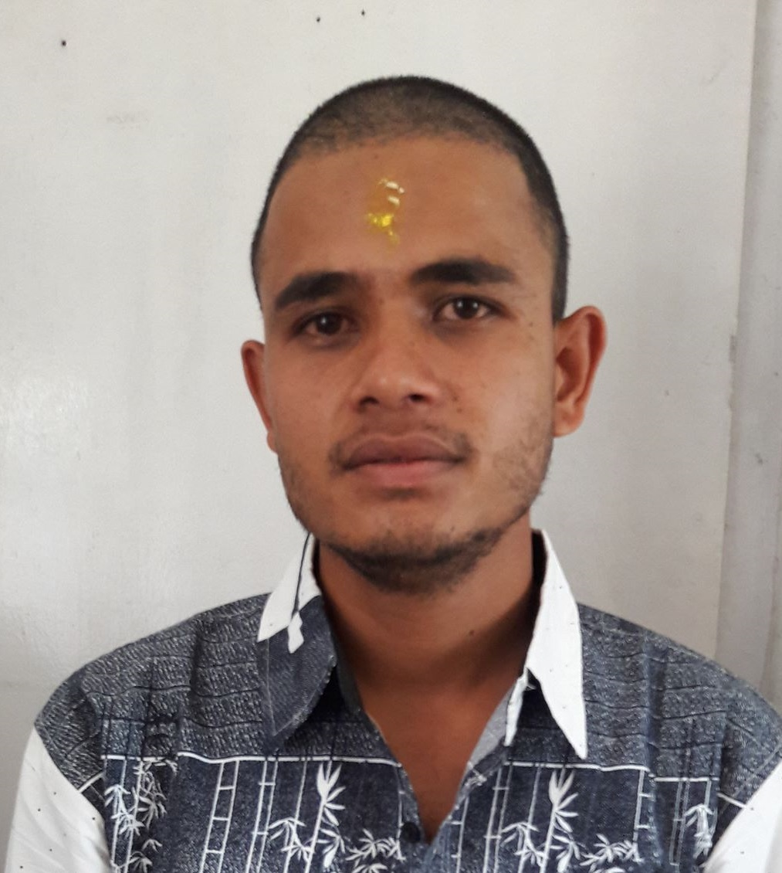
पक्राउ प्रतिबादी:
- नाम:- प्रकाश राज गिरी
उप-नाम:- प्रशान्त
उमेर:- २८ बर्ष ।
मुद्दा:- बहुविवाह
पक्राउ मिति:- २०७४/०५/०९ गते
पक्राउ स्थान:- गौशाला, काठमाडौं
कैद:- २ बर्ष जरीवाना:- रु. १५,०००/-

(थप जानकारीको लागी प्र.उ. मीरा चौधरी -९८५१०९८४३१)

